|  |  |
| --- | --- |
| АНО «Агентство развития внутреннего туризма»  109012, Россия, г. Москва, Красная площадь, д. 1  101000, Россия, г. Москва, Страстной бульвар, д.6  Тел. +7 (495) 694 11 38, +7 (906) 726 07 21 | ИНН 7710481598  КПП 771001001  ОГРН 1147799013174 |



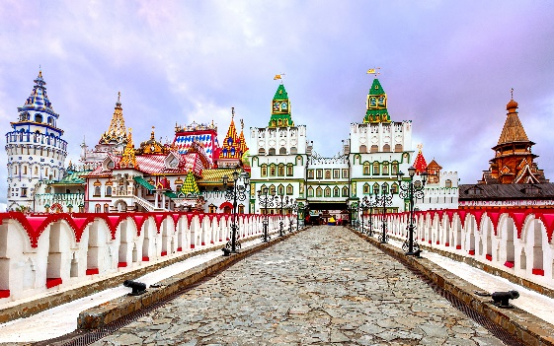

**ИЗМАЙЛОВСКИЙ КРЕМЛЬ**

**Ремесленная слобода**

**Продолжительность: 1,5 часа**

**Возраст: без ограничений**

Измайловский кремль ― это не крепость, как можно подумать по названию, а неповторимый историко-архитектурный и культурно-развлекательный комплекс, придя в который вы окажетесь в радушной атмосфере настоящего русского подворья! Здесь представлены самые известные и популярные народные промыслы, с которыми вы познакомитесь во время программы «Ремесленная слобода».

На центральной площади вас встретит экскурсовод в русской национальной одежде. Программа начинается с обзорной экскурсии по территории Кремля с рассказом об истории и особенностях русского зодчества. Далее вы познакомитесь с народными промыслами и историей ремесленничества, ставшими знаковым явлением русской культуры, посетите «Гончарную мастерскую», Музей хлеба и Живой музей народных искусств. Только во время программы «Ремесленная слобода» у вас появятся глубокие и наглядные представления о богатстве и красочности поистине народных ремёсел.

|  |  |  |
| --- | --- | --- |
| **Количество** | **Стоимость** | **В стоимость входит** |
| **16 + 2 бесплатно** | **От 1 690 руб. с человека** | **• транспортное обслуживание на протяжении всей программы • услуги гида-экскурсовода • входные билеты • сверхплановый пробег автотранспорта ― никаких доплат за автобус • документальное сопровождении поездки•**  **• бесплатные места для сопровождающих** |
| **20 + 2 бесплатно** | **От 1 490 руб. с человека** |
| **30 + 3 бесплатно** | **От 1 350 руб. с человека** |
| **40 + 4 бесплатно** | **От 1 190 руб. с человека** |

**Дополнительная информация:**

* **При увеличении количества взрослых, оплата за каждого из них такая же, как за школьника.**
* **Можно заказать профессиональную фото или видеосъемку на память (5000 руб. на группу).**
* **Продолжительность экскурсии 1 час (маршрут следования рассчитывается индивидуально).**
* **Выезд за МКАД рассчитывается дополнительно: 0,5-4 км — 50 руб./чел.; 5-9 км — 100 руб./чел.; 10-49 км — 200 руб./чел.; от 50 км — 300 руб./чел.**